 | 基隆市八堵國民小學辦理各項活動成果照片
 | 名稱 | 本土語言參考用書 | 日期 | 96-97學年度
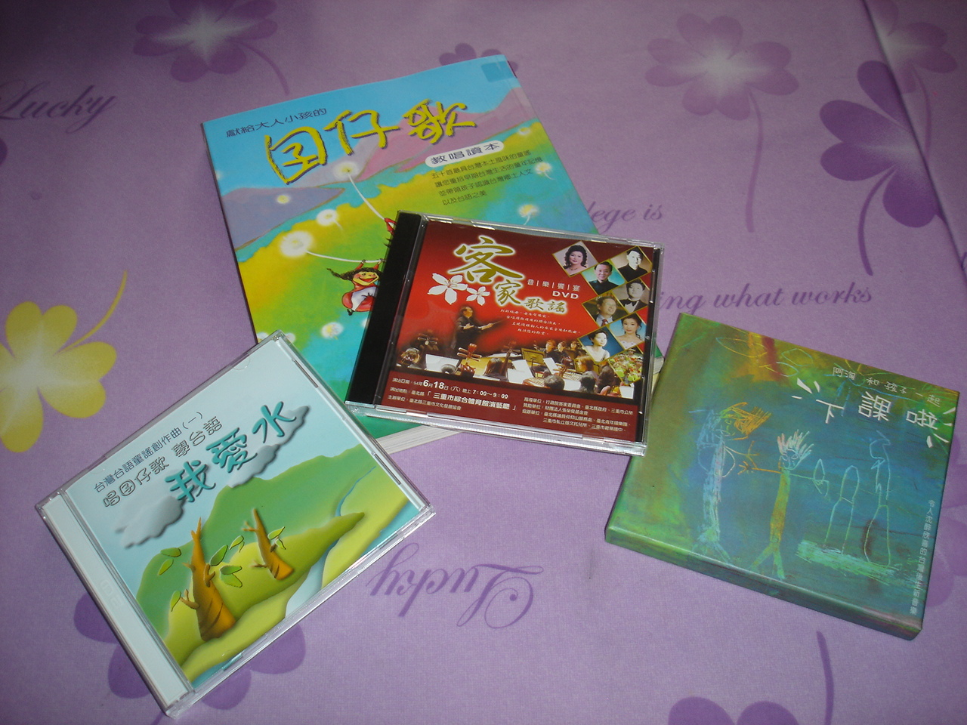
◎內容概述：豐富而多樣的本土語言參考多媒體工具書（客家語）！
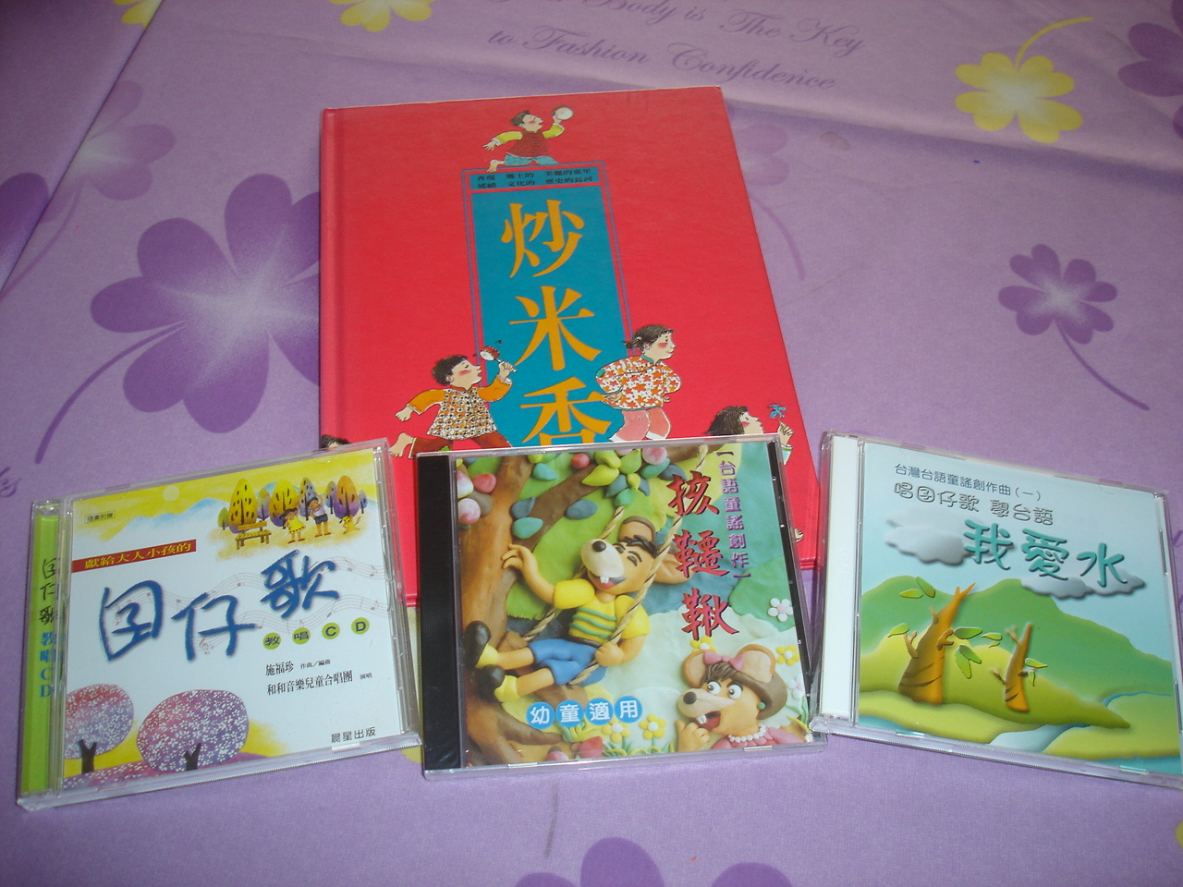

◎內容概述：各類多媒體提供教師教學或家長參考使用（閩南語）！
Keelung Municipal Badu Elementary School

